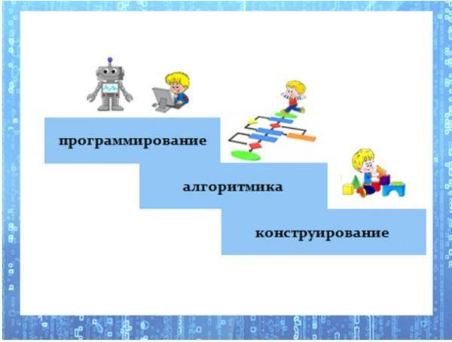
Муниципальное бюджетное дошкольное образовательное учреждение «Детский сад № 16 «Красная Шапочка» города Новочебоксарска Чувашской Республики

Основы алгоритмической грамотности и программирования в обучении

старших дошкольников с использованием интерактивных игр

Составили: Павлова О.Г.
старший воспитатель;
Захаркина Н.А.,
воспитатель

.

Основы алгоритмической грамотности и программирования в обучении старших дошкольников с использованием
интерактивных игр
Цель: повышение профессионального мастерства педагогов- участников по основам алгоритмической грамотности и программирования.

Задачи:
Обучающие: обучение участников навыкам применения основ алгоритмической грамотности и программирования;
Развивающие: воссоздание перед участниками технологий работы с детьми дошкольного возраста в области алгоритмической грамотности и программирования;
Воспитательные: формирование у участников мотивации на использование в образовательной деятельности программированного конструктора.
Как познакомить дошкольника с понятием «Алгоритмика»? Как просто объяснить, что такое цикличность и программирование.

«Каждый человек должен учиться программировать, потому что это учит нас думать»
Стив Джобс
Современные дети живут в эпоху активной информатизации, компьютеризации и роботостроения. Технические достижения всё быстрее проникают во все сферы человеческой жизнедеятельности и вызывают интерес детей к современной технике. Ребенок поэтапно знакомится с техническим творчеством, от элементарного конструирования постепенно переходит к алгоритмике, а только потом к программированию технических моделей.
Раскрывая понятие программирование, как процесса создания компьютерных программ, ключевыми непосредственными задачами которого являются создание и использование алгоритмов.
Алгоритмика – это наука, которая способствует развитию у детей алгоритмического мышления, что позволяет строить свои и понимать чужие алгоритмы.
Изучая алгоритмику, дети развивают умение планировать этапы и время своей деятельности. Развивают умение разбивать одну большую задачу на подзадачи. Дети способны оценивать эффективность своей деятельности. Алгоритмика даёт возможность понять буквально, что такое последовательные действия.
Анализ психолого-педагогических предпосылок формирования алгоритмических умений у детей дошкольного возраста показал, что

дошкольники второй младшей группы еще не способны к усвоению алгоритмов, они не могут продолжительное время удерживать цель и план деятельности, точно следовать образцу, инструкции, основы алгоритмической деятельности для них еще трудны. Поэтому в этом возрасте проводятся подготовительная работа по формированию данных умений. В процессе игровой деятельности дошкольники осваивают нормы и правила поведения за столом во время еды, правила умывания, культурно- гигиенических навыки по использованию предметов личной гигиены, то есть действия, носящие алгоритмический характер.
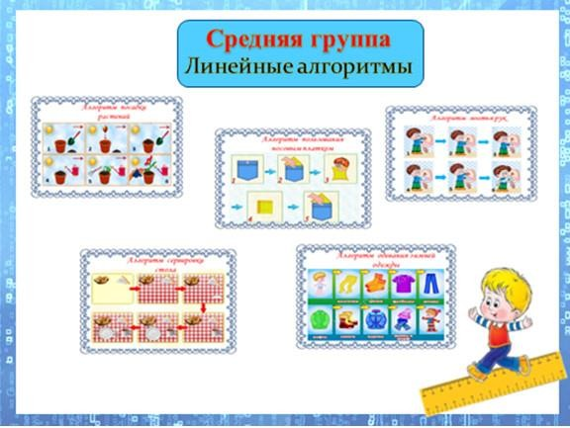
Целенаправленную работу по формированию
алгоритмических умений начинать надо со средней группы. В этом возрасте дети хорошо используют линейные алгоритмы. Это алгоритмы, в которых все действия выполняются однократно, последовательно, в заданном порядке. Например, алгоритм кормления рыб в аквариуме: 1) взять корм, 2) открыть крышку
аквариума, 3) насыпать корм в кормушку, 4) закрыть крышку аквариума, 5) постучать по стенке аквариума. В процессе работы дети учатся осмысливать линейные алгоритмы и применять их в образовательной деятельности и повседневной жизни.
Алгоритмическое мышление непосредственно связано с логическим мышлением, а также, с умением мыслить абстрактно. Поэтому целесообразно использовать лабиринты. Лабиринт – это головоломки с различными вариантами сложности. Начинать знакомство детей надо с лабиринтов- веревочек, лабиринтов-ниточек, где всего один путь следования. Например, ребенку предлагается помочь зайчику найти морковку или помочь девочке дойти до дома. Ребенок, используя пальчик, карандаш или небольшие фигурки проводит по веревочке от начала пути до конечного пункта назначения.
Потом задания усложняются, в лабиринте появляется дополнительная дорожка-веревочка, на которой появляется препятствие. Например, помоги мышонку найти маму, не попав в лапы кошки. Затем переходим к лабиринтам-дорожкам, где появляется множество вариантов прохождения от входа до выхода. Ребенок учится ориентироваться в пространстве, обобщать и анализировать, развивает интеллектуальные способности, контролирует свои действия.

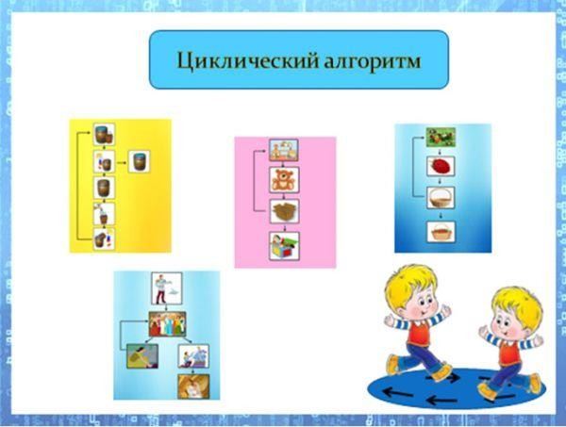
В старшем дошкольном возрасте в работе начинают использовать циклический алгоритм. Это алгоритм, в котором определенная последовательность действий повторяется несколько раз, пока не будет выполнено заданное условие. Например, предложить ребенку собрать ягоды в корзину на поляне, выполняя предложенный алгоритм. 1) взять одну ягоду положить ее в корзину; 2) взять другую ягоду
положить в корзину и т.д. пока не закончатся ягоды, а потом принести корзину домой. Происходит знакомство с понятием цикл и принципом построения циклического алгоритма.
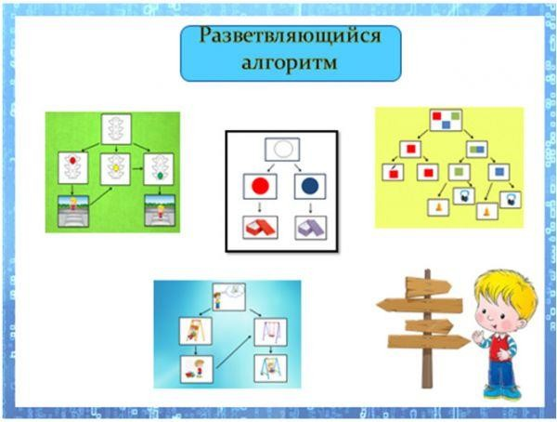
Затем проводится знакомство с разветвляющимся алгоритмом. Это алгоритм, в котором проверяется некоторое условие; если оно выполняется, то осуществляется одна последовательность действий, если нет, то другая. Например, предложить ребенку помощь разделить красные и синие шары:
1) берем шар; 2) проверяем условие
– «Шар красный?», 3) если да, то
кладем шар в правую корзину, если нет, то в левую.
Благодаря циклическому и разветвленному алгоритму формируются первоначальные умения по составлению алгоритмов различных видов, происходит формирование умения осуществлять целеполагание, контроль, коррекцию и рефлексию.
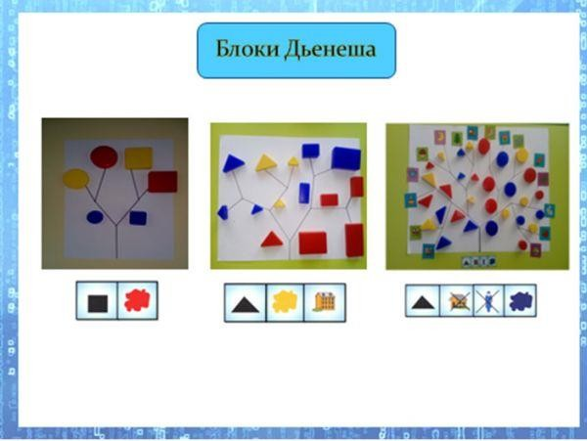
В старшем дошкольном возрасте используются лабиринты, но более усложненные, по принципу разветвляющегося алгоритма. С помощью этих лабиринтов ребенок не только сам проходит путь (заранее составленный) по маршруту движения, но может и сам
составить свой маршрут движения для других ребят.
Усвоить элементарные навыки алгоритмической культуры мышления помогает развивающая игра Блоки Дьенеша. Например, выкладываю перед ребенком 8 логические блоков Дьенеша

и, пока он не видит, под одним из них прячется «клад» (монетка, камешек, картинка и т.п.). Ребенок задаёт наводящие вопросы, можно отвечать только "да" или "нет": «Клад под синим блоком?» - «Нет», «Под красным?» - «Нет». Ребенок делает вывод, что клад под желтым блоком, и расспрашивает дальше про размер, форму и толщину. Затем "клад" прячет ребенок, а взрослый задает наводящие вопросы.
В игре в домино фигуры делятся между участниками поровну. Каждый игрок поочередно делает свой ход. При отсутствии фигуры ход пропускается. Выигрывает тот, кто первым выложит все фигуры. Ходить можно по- разному: фигурами другого цвета (формы, размера).
Далее ребенку предлагается выложить блоки Дьенеша по начерченной схеме-картинке, например, нарисован красный большой круг, за ним синий маленький треугольник и т.д.
Затем игра усложняется, где задания выполняются с использованием символов-знаков игры. Например, найди фигуру, используя карточку- подсказку, которая красным цветом, большая, толстая, треугольной формы. В дальнейшем ребенок сам создает карточку-подсказку. Более сложное задание-лабиринт, где ребенку нужно пройти путь по схеме-маршруту. В игре используется принцип разветвленного алгоритма.
В игре с блоками Дьенеша ребенок учится логически мыслить, осознавать пространство, настойчиво идти к достижению цели, справляться с трудностями, проявлять инициативу, выполнять мыслительные операции. В игровой деятельности дети знакомятся с основными принципами кодирования (зашифровывания) и декодирования (расшифровывания) блоков по их свойствам.
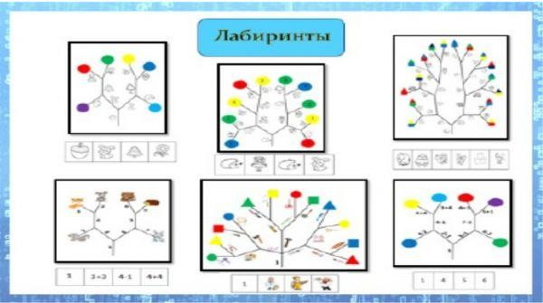
После того как дошкольники освоили основы алгоритмики, вводим игру «Занимательная алгоритмика». Игра предназначена для составления алгоритма маршрута движения исполнителем (фигурки человечка). Ребенку необходимо в таблице выложить из пиктограмм программу
маршрута движения исполнителя согласно полученной индивидуальной схеме.
Для обыгрывания задания ребенок использует фигурки человечков. Ребенок размещает на схеме маршрута исполнителя (фигурку человечка), устанавливая его в зону старта, на клетку старта в исходное положение – лицом вперед по направлению стрелки. Исполнитель (фигурка человечка) может двигаться только по пустым клеткам. В дальнейшем в игру добавляется еще один игрок и появляется соревновательный момент.

Такая игра способствует развитию логического мышления и пространственного воображения. В процессе игры формируются важные способности и навыки для юных инженеров, составление алгоритма движения исполнителя.

Деятельность с робототехникой даёт хороший задел на будущее, вызывает у детей интерес к научно-техническому творчеству. Образование должно соответствовать целям опережающего развития, другими словами, обеспечивать изучение технологий, которые пригодятся в будущем. Программируемый робот MatataLab в полной мере реализует эти задачи.
Своей педагогической находкой считаю именно техническое направление, которое будет способствовать формированию развития инженерного мышления у дошколят.
Что такое Matatalab?
Matatalab – это робототехнический набор для детей в возрасте от 4-х до 9-ти лет. предназначенный развивать логические и творческие способности дошкольников.
Робот Matatalab- это маленький робот на колесах со светодиодами вместо глаз, которые расположены спереди под отсоединяемым куполом. Внутри купола находится фигурка, которую мы по необходимости заменяем, например, на фигурку Lego. Робот, который в игровой форме учит программированию, музыке и рисованию.
При помощи этого образовательного инструмента дети обучаются и играют в тактильные игры без необходимости использования планшетов и приложений. Дошкольникам такой способ обучения очень понравился, так как для использования программных блоков Matatalab не надо уметь читать.
Педагогическая ценность MatataLab заключается в том, что игра с ним основана на открытой интуитивно понятной системе распознавания изображений, которые тесно связаны с нашей повседневной жизнью и жизнью маленьких детей, так что каждый сможет понять и взаимодействовать с наборами MatataLab.
Применение MatataLab является одним из основных направлений моей педагогической работы и может применяться в различных областях образовательной деятельности с детьми.
Для поддержания интереса и мотивации дошкольников на занятиях я разработала дополнительные дидактические игровые поля разной тематической направленности. Это помогает расширить возможности использования данного набора. Для успешного выполнения поставленных задач была продумана и организована предметно-развивающая среда группы. У нас в наличии много разнообразных средств обучения, в том числе и конструкторы нового поколения LEGO Wedo и LEGO Wedo 2.0,интерактивные доски а также робототехнические наборы MatataLab,
Первое знакомство с основами программирования и построением простейших алгоритмов мы начинаем уже в средней группе, используя робототехнический набор Matatalab.
В базовый комплект MatataLab входит:
- программные блоки,
- панель управления,
- управляющая башня
- программируемый робот.
Управляющая башня и робот оснащены встроенным аккумулятором.
Путём расстановки блоков на панели управления, через управляющую башню робот получает сигнал по Bluetooth на осуществление того или иного действия.
Также в комплекте уже есть карта с заданиями разных уровней сложности. Но наши дошкольники любят создавать для робота свои маршруты-задания, отмечая старт красным флажком, а финиш зеленым.
Программные блоки условно можно разделить на несколько групп. Уже в средней группе я знакомлю детей с основными блоками – это блоки движения, они зеленого цвета и задают движение в определенном направлении.
Робот выполнит эти движения в той последовательности, которую мы укажем. Таким образом дети создают свой первый алгоритм.
В старшей группе мы с детьми переходим к созданию более сложных алгоритмов. Чтобы дошкольники научились строить алгоритм действий (движения):
1. Проговариваем маршрут, используем дидактическое упражнение «Пройди от…до», уточняем условия маршрута – наиболее короткой (длинной) дорогой, не пересекать ручей, мост, лес…
2. Затем ребенок согласно заданию, механически, без программирования робота, выбирает путь Мататы, соответствующий всем условиям, на карте.
3. Выбранный маршрут зарисовывается на доске, на плане-схеме…
4. И в соответствии с созданным планом маршрута запускают робота, тем самым проверяя алгоритм.
В дальнейшем дети самостоятельно прокладывают пути для Matata и составляют алгоритмы в соответствии с заданием.
Следующий вид блоков - дополнительные, с ними мы также знакомим детей в старшей группе.
К ним относятся числовые блоки, эти блоки используются для сообщения роботу количества повторов запланированного действия. Например, 3 шага вперед, можно задать используя последовательность из трёх стрелок «вверх», а можно, использовать числовой блок 3, присоединив его к основному.
Блоки функций и циклов отвечают за повтор движений.
И блоки-развлечения – танец, музыка или бег. Например: наш робот хочет принять участие в конкурсе танцев (песен), который проходит на острове или в волшебном лесу. Давайте поможем ему добраться. Дети с удовольствием составляют алгоритм движения до заданного пункта и добавляют блок танца в конце.
Занятия по составлению алгоритмов мы проводим в разных формах, в том числе в форме командных игр - соревнований. Дети в микрогруппе или в паре создают алгоритмы и реализуют их для достижения поставленной цели. Мною были разработаны специальные карты для подобных занятий с робототехническим набором Matatalab.
Также я использую Matatalab и для творческого развития детей. Для этого применяем модуль Matata – музыкант, позволяющий создавать мелодии, используя настоящие ноты и соответствующие блоки и Matata - художник, позволяющий знакомить детей подготовительной группы с основами геометрии, используя угловые блоки.
Наверное, преждевременно говорить о том, что в детском саду мы можем вырастить будущих инженеров, но мы точно можем развивать у дошкольника логическое мышление, формировать основы элементарного программирования и технического творчества. А главное, используя СТЕМ-технологию, мы можем сделать жизнь ребенка в детском саду интересной и увлекательной.
Представляю Вашему вниманию план развивающей игры- квест для старших дошкольников, с использованием различных игровых полей набора робототехники Matatalab.
Цель: развитие познавательной и творческой активности детей средствами робототехнического набора MatataLab.
Задачи:
Обучающие:
- формировать первичные представления о робототехнике, ее значении в жизни человека;
- способствовать изучению основ алгоритмики и программирования;
Развивающие:
- развивать способность ставить цель и находить пути достижения цели, решать технические задачи;
- развивать у детей интерес к робототехнике;
- способствовать развитию пространственной ориентации, основных математических представлений, развитию речи, словарного запаса, слуховой и зрительной памяти, логического и аналитического мышления, любознательности, самостоятельности.
Воспитательные:
- формировать навыки коммуникативных компетенций: работа в коллективе, в команде;
- воспитывать стремление к достижению желаемого результата;
- закреплять умение слушать других, считаться с их мнением, аргументировано отстаивать своё.
1этап. Подготовительный: знакомство с роботом Matatalab, с правилами игры.
2 этап. Основной: программирование по образцу, выполнение заданий на каждом этапе.
Вариант развития: после выполнения каждого задания дети получают карточку с элементом пазла.
3 этап. Завершающий: сбор пазла, обратная связь, подведение итогов.
Материалы и оборудование: столы с наборами мататалаб и игровыми полями, блоки, экран и проектор, изображение карты ориентировки, карточки с элементами пазла (изображение ракеты), карточки с дидактическими материалами.
Содержание:
Целевая аудитория.
Развивающий квест рассчитан на старших дошкольников 5-6 лет.
Форма проведения занятия: квест, состоящий из нескольких заданий, выполняя которые, участники достигают определенной цели.
Методы работы: программирование, загадки, исключение лишнего.
Ход игры- квеста: ( обыгрывается с педагогами)
1 этап.
Знакомство с базовым робототехническим набором MatataLab. Правила безопасности. Предлагаю (Детям) педагогам, познакомить робота, с жизнью на планете Земля. (Загадка про робота, карта-ориентировка, которая поможет вам выполнить все задания в правильной последовательности. Цвет фигуры на карте соответствует цвету таблички на столе. За каждое правильно выполненное задание вы получаете элемент пазла, который мы соберем в конце игры и узнаем, какой сюрприз нас ждет).
2 этап.
II. Расскажи сказку «Репка», «Колобок», «Теремок». (с 4 лет)
Сюжет: Дети рассказывают сказку и одновременно «прокладывают» маршрут к каждому герою сказки.
Дидактические задачи:
Совершенствовать монологическую и диалогическую речь. Продолжать учить содержательно и выразительно пересказывать литературное произведение. Развивать интерес к художественной литературе. Закреплять умение составлять маршрут (алгоритм) движения Робота по условию. (Например: «Робот -колобок» передвигается от одного героя сказки у другому по составленному маршруту. Маршрут записывается или выкладывается на столе, магнитной доске). Далее Робот запускается и проверяется правильность написания Маршрута.
Маршрут может быть составлен по условию (например: по самой короткой дороге, по прямой дороге) или по желанию ребенка в зависимости от возраста детей условия усложнятся.
Игровые действия:
1. Ребенок выбирает игровое поле со сказкой, которую желает рассказать, либо педагог загадывает загадку о персонаже сказки, дети отгадывают ее и определяют из какой сказки персонаж. Далее работа продолжается с этой сказкой.
2.Пересказ сказки детьми и составление алгоритма движения Робота. (Робот -колобок двигается от одного героя к другому. В сказке Репка, Робот собирает всех героев по порядку, для того чтобы вытащить репку, В сказке теремок Робот двигается от героя к герою, которые по очереди приходят к теремку.
Для игрового поля «Музыкальные инструменты»

I. «Какой инструмент звучит» (с 6 лет)
Сюжет: Знакомство с музыкальными инструментами.
Дидактические задачи:
1.Учить детей слышать музыку, обучать игре на музыкальных инструментах (металлофон, пианино). Исполнять музыкальные произведения в ансамбле. Приобщать детей к музыкальной культуре, формировать музыкальный слух
Правила игры:
1.На игровом поле расположены музыкальные инструменты: духовые, клавишные, ударные.
1-ый вариант:
1.У детей в руках карточки с изображением музыкальных инструментов. Необходимо определить какой инструмент лишний, и найти его на игровом поле.
2.Далее ребенок составляет алгоритм (маршрут) движения Робота от старта до музыкального инструмента.
2-ой вариант:
Звучит мелодия, наигранная на любом из музыкальных инструментов. Ребенок отгадывает какой музыкальный инструмент прозвучал и прокладывает к нему маршрут.
3-ий вариант:
Ведущий предлагает детям найти на игровом поле все духовые инструменты (клавишные, ударные). Ребенок на игровом поле составляет маршрут движения Робота для сбора всех инструментов.
Для поля «Геометрические фигуры»
I.Игра: «Найди загаданную геометрическую фигуру» (с 5 лет)
Сюжет: Ищем спрятанную фигуру.
Дидактические задачи:
Закреплять умение сужать поле поиска, определять правую, левую стороны, середину ряда. Учить детей правильно называть геометрические фигуры, их цвет и месторасположение на карточке. Учить составлять маршрут движения Робота на игровом поле до загаданной фигуры и запускать Робота по составленному маршруту.
Игровые действия:
1.Педагог или ребенок выбирают карточку с расположенными по порядку геометрическими фигурами.
2. Загадывает одну из фигур.
3.Отгадывающий наводящими вопросами ищет загаданный объект, задавая вопросы:
Пример: набор ряда – круг желтый, квадрат синий, треугольник зеленый, трапеция синяя, овал оранжевый, круг красный, овал синий.
Загаданная фигура синяя трапеция. На вопросы отвечают «да», «нет».
Вопросы:
-Эта фигура находится слева от синей трапеции?
-Эта фигура находится справа от красного квадрата?
Это зеленый треугольник? И т.д.
Можно поощрить ребенка, который с наименьшим количеством вопросов вышел на загаданную фигуру.
4.Составление маршрута (алгоритма) движения Робота на игровом поле до заданной фигуры, с места «старта». Маршрут может составляться по желанию игрока или по заданному условию.
II. Игра: «Четвертый лишний» (с 4 лет)
Сюжет: найти лишнюю геометрическую фигуру
Дидактические задачи:
Учить детей называть и различать по определенным признакам геометрические фигуры (по цвету, количеству углов, величине и т.д.). Учить составлять маршрут движения Робота на игровом поле до фигуры и запускать Робота по составленному маршруту.
Игровые действия:
1.Педагог или ребенок выбирают карточку с расположенными по порядку геометрическими фигурами.
2. Загадывает одну из фигур и описывает не называя ее
Пример: набор ряда – круг желтый, квадрат синий, треугольник зеленый, трапеция синяя.
-Эта фигура без углов, желтого цвета (круг)
-эта фигура имеет углы и одинаковые стороны (синий квадрат)
-эта фигура имеет углы, но не квадрат, она синего цвета (трапеция) и т.д.
- эта фигура находится между кругом и трапецией, но она не синего цвета (треугольник зеленый)
3.Составление маршрута (алгоритма) движения Робота на игровом поле до заданной фигуры, с места «старта». Маршрут может составляться по желанию игрока или по заданному условию.
Для выполнения следующих заданий перед детьми располагается игровое поле с изображением геометрических фигур, различающихся по форме (объемные), цвету, размеру., толщине (с блоками Дьенеша и палочками Кюзенера)

3 этап
Робот Matatalab, приглашает детей в гости на свою планету. Дети собирают изображение ракеты, используя элементы пазла, которые собирали в процессе игры.
Прокладывают маршрут на панели, огибая препятствия на игровом поле на пути к планете робота (метеориты, кометы). Планета обозначена флажком.
На экране появляется изображение планет солнечной системы, звучит музыка «Танец робота».
Дети возвращаются в детский сад. Подведение итогов квеста. Рефлексия.

Дидактический анализ
Дети достигли и получили результат, так как полностью смогли реализовать поставленные мною задачи. Выполнены все задания правильно на всех этапах игры.
Анализируя, проведенную игру, считаю, что все игровые ситуации были построены логично и имели взаимосвязь, что облегчало их выполнение. Логичность построения позволила провести игру, не выходя за рамки запланированного времени, отведенного на выполнение циклов заданий.
Игровая мотивация вызвала большой интерес у детей, их активность была достаточно высокой.
Детям было интересно, и это порадовало меня, проявлялось стремление, творчество, быстрота и четкость в их поведении.
Проведение образовательной деятельности с использованием робототехнического набора MatataLab, современных игровых технологий считаю актуальной для внедрения в образовательную практику дошкольных учреждений. Игра в форме квеста в деятельности считается наиболее сложной, но и наиболее значимой для личностного развития детей при вхождении их в мир социальных отношений и первых шагов в программировании. От правильного руководства игрой, от своевременного обогащения разных игр стем-технологиями, зависит успех выполнения игровых действий, умение детьми жить в едином детском коллективе, развивается кругозор, речь детей.
Каждое занятие с использованием MatataLab вызывает у ребят познавательный интерес, творческую активность, закладывает начальные технические и коммуникативные навыки. Технология «MatataLab» делает процесс обучения интересным и увлекательным, что особенно важно в работе с детьми.

